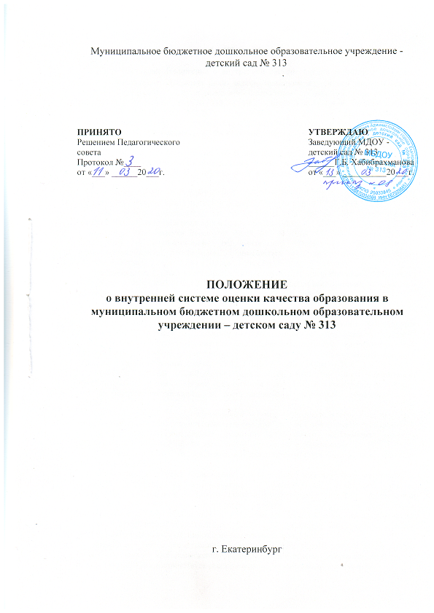

- Общие положения

1.1. Настоящее Положение о внутренней системе оценки качества образования (далее – Положение) определяет цели, задачи, принципы внутренней системы оценки качества образования в муниципальном бюджетном дошкольном образовательном учреждении – детском саду № 313 (далее – внутренняя система оценки качества образования или ВСОКО; МБДОУ – детский сад № 313), ее организационную и функциональную структуру, реализацию (содержание процедур контроля и экспертной оценки качества образования), а также общественное участие в оценке и контроле качества образования.
1.2. Положение представляет собой локальный акт, разработанный в соответствии с действующими правовыми и нормативными документами системы образования:
- Федеральный Закон «Об образовании в Российской Федерации» № 273-ФЗ от 29.12.2012 г.
- Федеральный государственный образовательный стандарт дошкольного образования», утвержденный приказом Минобрнауки России от 17.10.2013 № 1155;
- Постановление Правительства РФ от 11.03.2011 № 164 «Об осуществлении государственного контроля (надзора) в сфере образования»;
- Приказ Минобрнауки России от 30.08.2013 № 1014 "Об утверждении Порядка организации и осуществления образовательной деятельности по основным общеобразовательным программам - образовательным программам дошкольного образования" (Зарегистрировано в Минюсте России 26.09.2013 N 30038);
- постановление Главного государственного санитарного врача Российской Федерации «Об утверждении СанПиН 2.4.2.3049-13 «Санитарно-эпидемиологические требования к условиям и организации обучения в общеобразовательных учреждениях»;
- Устав МБДОУ – детский сад № 313.
1.3. В настоящем Положении используются следующие термины:
Качество образования – комплексная характеристика образования, выражающая степень его соответствия федеральному государственному образовательному стандарту дошкольного образования (образовательным стандартам) и потребностям заказчика, в том числе степень достижения воспитанниками планируемых результатов освоения основной образовательной программы (далее – ООП) МБДОУ – детский сад № 313.
Качество условий – выполнение санитарно-гигиенических норм организации образовательного процесса; организация питания в дошкольном учреждении; реализация мер по обеспечению безопасности воспитанников в организации образовательного процесса.
Государственный образовательный стандарт дошкольного образования представляет собой совокупность обязательных требований к дошкольному образованию. Государственный образовательный стандарт дошкольного образования является ориентиром для независимой оценки качества дошкольного образования^{[1]}.
Критерий – признак, на основании которого производится оценка, классификация оцениваемого объекта.
Мониторинг в системе образования – комплексное аналитическое отслеживание процессов, определяющих количественно – качественные изменения качества образования, результатом которого является установление степени соответствия измеряемых образовательных результатов, условий их достижения и обеспечение общепризнанной, зафиксированной в нормативных документах и локальных актах системе государственно-общественных требований к качеству образования, а также личностным ожиданиям участников образовательного процесса.
Измерение – метод регистрации состояния качества образования, а также оценка уровня образовательных достижений, которые имеют стандартизированную форму и содержание которых соответствует реализуемым образовательным программам.
1.4. В качестве источников данных для оценки качества образования используются:
- образовательная статистика;
- мониторинговые исследования;
- социологические опросы;
- отчеты педагогов и воспитателей дошкольного учреждения;
- посещение НОД, мероприятий, организуемых педагогами дошкольного учреждения.

- Основные цели, задачи, функции и принципы системы оценки качества образования

2.1. Целью системы оценки качества образования является установление соответствия качества дошкольного образования в МБДОУ – детский сад № 313 федеральному государственному образовательному стандарту дошкольного образования.
2.2. Задачами системы оценки качества образования являются:
2.2.1. Определение объекта системы оценки качества образования, установление параметров. Подбор, адаптация, разработка, систематизация нормативно-диагностических материалов, методов контроля.
2.2.2. Сбор информации по различным аспектам образовательного процесса, обработка и анализ информации по различным аспектам образовательного процесса.
2.2.3. Принятие решения об изменении образовательной деятельности, разработка и реализация индивидуальных маршрутов психолого-педагогического сопровождения детей.
2.2.4. Изучение состояния развития и эффективности деятельности МБДОУ – детский сад № 313, принятие решений, прогнозирование развития;
2.2.5. Расширение общественного участия в управлении образованием в дошкольном учреждении.
2.3.Основными принципами системы оценки качества образования МБДОУ – детский сад № 313 являются:
- принцип объективности, достоверности, полноты и системности информации о качестве образования;
- принцип открытости, прозрачности процедур оценки качества образования; преемственности в образовательной политике, интеграции в общероссийскую систему оценки качества образования;
- принцип доступности информации о состоянии и качестве образования для различных групп потребителей;
- принцип рефлективности, реализуемый через включение педагогов в критериальный самоанализ и самооценку своей деятельности с опорой на объективные критерии и показатели; повышения потенциала внутренней оценки, самооценки, самоанализа каждого педагога;
- принцип оптимальности использования источников первичных данных для определения показателей качества и эффективности образования (с учетом возможности их многократного использования);
- принцип инструментальности и технологичности используемых показателей (с учетом существующих возможностей сбора данных, методик измерений, анализа и интерпретации данных, подготовленности потребителей к их восприятию);
- принцип минимизации системы показателей с учетом потребностей разных уровней управления; сопоставимости системы показателей с муниципальными, региональными аналогами;
- принцип взаимного дополнения оценочных процедур, установление между ними взаимосвязей и взаимозависимостей;
- принцип соблюдения морально-этических норм при проведении процедур оценки качества образования в дошкольном учреждении.

- Организационная и функциональная структура системы оценки качества образования

3.1. Организационная структура МБДОУ – детский сад № 313, занимающаяся оценкой качества образования и интерпретацией полученных результатов, включает в себя: администрацию МБДОУ – детский сад № 313, Педагогический совет, служба (группа) мониторинга, временные структуры (педагогический консилиум, творческие группы педагогов, комиссии и др.).
3.2. Администрация МБДОУ – детский сад № 313:
- формирует блок локальных актов, регулирующих функционирование ВСОКО дошкольного учреждения и приложений к ним, утверждает их приказом заведующего МБДОУ – детский сад № 313 и контролирует их исполнение;
- разрабатывает мероприятия и готовит предложения, направленные на совершенствование системы оценки качества образования в МБДОУ – детский сад № 313, участвует в этих мероприятиях;
- обеспечивает на основе образовательной программы проведение в МБДОУ – детский сад № 313 контрольно-оценочных процедур, мониторинговых, социологических и статистических исследований по вопросам качества образования;
- организует систему мониторинга качества образования в МБДОУ – детский сад № 313, осуществляет сбор, обработку, хранение и представление информации о состоянии и динамике развития; анализирует результаты оценки качества образования на уровне дошкольного учреждения;
- организует изучение информационных запросов основных пользователей системы оценки качества образования;
- обеспечивает условия для подготовки педагогов МБДОУ – детский сад № 313 и общественных экспертов к осуществлению контрольно-оценочных процедур;
- обеспечивает предоставление информации о качестве образования на различные уровни системы оценки качества образования; формирует информационно – аналитические материалы по результатам оценки качества образования (анализ работы дошкольного учреждения за учебный год, самообследование деятельности образовательного учреждения, публичный доклад заведующего);
- принимает управленческие решения по развитию качества образования на основе анализа результатов, полученных в процессе реализации СОКО.
3.3. Служба (группа) мониторинга:
- разрабатывает методики оценки качества образования; участвует в разработке системы показателей, характеризующих состояние и динамику развития дошкольного учреждения;
- участвует в разработке критериев оценки результативности профессиональной деятельности педагогов МБДОУ – детский сад № 313;
- содействует проведению подготовки работников МБДОУ – детский сад № 313 и общественных экспертов по осуществлению контрольно-оценочных процедур;
- проводит экспертизу организации, содержания и результатов мониторинга уровня развития воспитанников и формируют предложения по их совершенствованию;
- готовит предложения для администрации по выработке управленческих решений по результатам оценки качества образования на уровне МБДОУ – детский сад № 313.
3.4. Педагогический совет МБДОУ – детский сад № 313:
- принимает участие в формировании информационных запросов основных пользователей системы оценки качества образования МБДОУ – детский сад № 313;
- принимает участие в обсуждении системы показателей, характеризующих состояние и динамику развития системы образования;
- принимает участие в экспертизе качества образовательных результатов, условий организации воспитательно-образовательного процесса в МБДОУ – детский сад № 313;
- участие в оценке качества и результативности труда работников МБДОУ – детский сад № 313, распределении выплат стимулирующего характера работникам и согласовании их распределения в порядке, устанавливаемом локальными актами МБДОУ – детский сад № 313;
- содействует организации работы по повышению квалификации педагогических работников, развитию их творческих инициатив;
- принимает участие в обсуждении системы показателей, характеризующих состояние и динамику развития системы образования в МБДОУ – детский сад № 313;
- заслушивает информацию и отчеты педагогических работников, доклады представителей организаций и учреждений, взаимодействующих с дошкольным учреждением по вопросам образования и воспитания обучающихся, в том числе сообщения о проверке соблюдения санитарно-гигиенического режима в дошкольном учреждении, об охране труда, здоровья и жизни воспитанников и другие вопросы образовательной деятельности МБДОУ – детский сад № 313.

  - Реализация внутренней системы оценки качества образования

4.1. Реализация внутренней системы оценки качества образования осуществляется на основе нормативных правовых актов Российской Федерации, регламентирующих реализацию всех процедур контроля и оценки качества образования.
4.2. Мероприятия по реализации целей и задач ВСОКО планируются и осуществляются на основе проблемного анализа образовательного процесса МБДОУ – детский сад № 313, определения методологии, технологии и инструментария оценки качества образования.
4.3. Предметом системы оценки качества образования являются:
- качество условий реализации ООП МБДОУ – детский сад № 313.
- качество организации образовательного процесса.
- качество результата освоения ООП МБДОУ – детский сад № 313.
4.4. Реализация ВСОКО осуществляется посредством существующих процедур оценки качества образования.
4.4.1. Содержание процедуры оценки качества условий реализации ООП ДО МБДОУ – детский сад № 313 включает в себя:
- требования к психолого-педагогическим условиям
- наличие системы психолого-педагогической оценки развития воспитанников, его динамики, в том числе измерение их личностных образовательных результатов.
- наличие условий для медицинского сопровождения воспитанников в целях охраны и укрепления их здоровья;
- наличие консультативной поддержки педагогов и родителей по вопросам воспитания и обучения воспитанников, инклюзивного образования (в случае его организации);
- наличие организационно-методического сопровождения процесса реализации ООП, в том числе в плане взаимодействия с социумом;
- оценка возможности предоставления информации о ООП семье и всем заинтересованным лицам, вовлечённым в образовательный процесс, а также широкой общественности;
- оценка эффективности оздоровительной работы (здоровьесберегающие программы, режим дня и т.п.).
- динамика состояния здоровья и психофизического развития воспитанников;
- требования к кадровым условиям
- укомплектованность кадрами;
- образовательный ценз педагогов;
- уровень квалификации (динамика роста числа работников, прошедших КПК);
- динамика роста категорийности;
- результативность квалификации (профессиональные достижения педагогов);
- наличие кадровой стратегии.
- требования материально-техническим условиям
- оснащенность групповых помещений, кабинетов современным оборудованием, средствами обучения и мебелью;
- оценка состояния условий воспитания и обучения в соответствии с нормативами и требованиями СанПиН;
- оценка соответствия службы охраны труда и обеспечения безопасности (ТБ, ОТ, ППБ, производственной санитарии, антитеррористической безопасности) требованиям нормативных документов;
- информационно – технологическое обеспечение (наличие технологического оборудования, сайта, программного обеспечения)
- требования к финансовым условиям
- финансовое обеспечение реализации ООП МБДОУ – детский сад № 313 осуществляется исходя из стоимости услуг на основе государственного (муниципального) задания.
- требования к развивающей предметно-пространственной среде
- соответствие компонентов предметно-пространственной среды реализуемой образовательной программе ДОУ и возрастным возможностям обучающихся;
- организация образовательного пространства и разнообразие материалов, оборудования и инвентаря (в здании и на участке) в соответствии с требованиями государственного образовательного стандарта (трансформируемость, полифункциональность, вариативность, доступность, безопасность);
- наличие условий для инклюзивного образования (в случае его организации);
- наличие условий для общения и совместной деятельности воспитанников и взрослых (в том числе воспитанников разного возраста), во всей группе и в малых группах, двигательной активности воспитанников, а также возможности для уединения;
- учёт национально-культурных, климатических условий, в которых осуществляется образовательный процесс.
4.4.2. Содержание процедуры оценки качества организации образовательного процесса включает в себя:
- результаты лицензирования;
- оценку рациональности выбора рабочих программ и технологий;
- обеспеченность методическими пособиями и литературой;
- эффективность механизмов самооценки и внешней оценки деятельности путем анализа ежегодных публичных докладов;
- оценку открытости МБДОУ – детский сад № 313 для родителей и общественных организаций, анкетирование родителей;
- участие в профессиональных конкурсах разного уровня;
- уровень освоения воспитанников предметно - пространственной среды.
4.4.3. Содержание процедуры оценки качества результата освоения ООП ДО включает в себя:
- наличие экспертизы психолого-педагогических условий реализации
образовательной Программы;
- наличие системы стандартизированной диагностики, отражающей соответствие уровня развития воспитанников возрастным ориентирам;
- наличие системы комплексной психолого-педагогического диагностики, отражающей динамику индивидуального развития детей;
- наличие психолого-педагогического сопровождения детей с особыми образовательными потребностями;
- динамика показателя здоровья детей;
- динамика уровня адаптации детей раннего возраста;
- уровень удовлетворенности родителей качеством предоставляемых услуг МБДОУ – детский сад № 313.
4.5. Критерии выступают в качестве инструмента, призванного наполнить содержанием оценку и обеспечить измерение уровня достижений результатов деятельности МБДОУ – детский сад № 313.
4.6. Критерии представлены набором расчетных показателей, которые при необходимости могут корректироваться, источником расчета являются данные статистики.
4.7. Периодичность проведения оценки качества образования, субъекты оценочной деятельности, формы результатов оценивания, а также номенклатура показателей и параметров качества устанавливаются решением педагогического совета и утверждаются приказом заведующего МБДОУ – детский сад № 313.

5. Общественное участие в оценке и контроле качества образования
5.1. Придание гласности и открытости результатам оценки качества образования осуществляется путем предоставления информации:
- основным потребителям результатов системы оценки качества образования;
- средствам массовой информации через публичный доклад заведующего МБДОУ – детский сад № 313;
- размещение аналитических материалов, результатов оценки качества образования на официальном сайте ДОУ.

